**单位简介**

浙江路之友工程机械有限公司坐落于浙江省海宁市，地处经济发达的长三角核心地带，毗邻杭州经济技术开发区，距离杭州绕城高速下沙东出口仅4Km，交通非常便利。

公司成立于2014年，前身为杭州路建工程机械有限公司，自2004年8月杭州路建创建以来，我们一直秉承着“为者常成，行者常至”的准则要求自己，力争以高品质的产品服务于广大用户，并致力于成为国内领先的现代化工程机械代理商！

依托维特根集团提供的全面支持，经过十余年不断的探索和努力，目前我们已形成了道路机械和矿山机械两大产品线，代理及合作的品牌产品有维特根再生机、铣刨机、滑模摊铺机、福格勒摊铺机、悍马压路机、克磊镘移动破碎筛分设备、边宁荷夫沥青拌合站、凯斯挖掘/滑移装载机、明和及大旭轻型养护设备等。

我们的业务区域横跨浙江、安徽、上海以及苏南等地，所提供的服务包括整机销售、现场服务、配件供应、技术培训、大修再制造与二手机置换六大板块，拥有专业销售和服务人员100余人。本着“贴近用户”的理念，我们将持续不断的提升服务水准，坚持推广绿色环保、循环再生的工程机械应用理念，为国家基础建设和区域发展贡献一份力量！





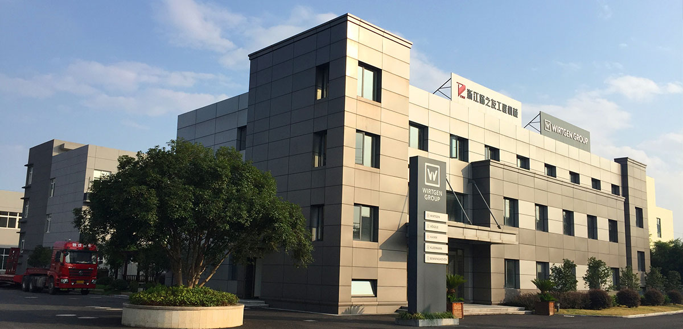

**浙江路之友公司招聘简介**

**浙 江 路 之 友 需 要 这 样 的 你**

对工程机械行业，有热情，有激情；

能适应长期出差；

有责任心，不怕苦，不怕累。

拼命三郎这样的我们热烈欢迎。

如果你是机械类相关专业的应届毕业生，我们也是热烈欢迎！

1、【售后服务工程师】10人

▶岗位职责

1、负责机器的维修与保养；

2、完成相关文案工作，推广公司品牌；

3、协助公司其它同事完成各项工作；

4、公司提供专业的维修培训。

▶任职资格

1、大专及以上学历；

2、有驾照者优先；

3、适应长期出差；

4、工作地点：杭州下沙。  
5、工资待遇：实习期4000-4500另外包食宿、电话补贴及差旅费。

